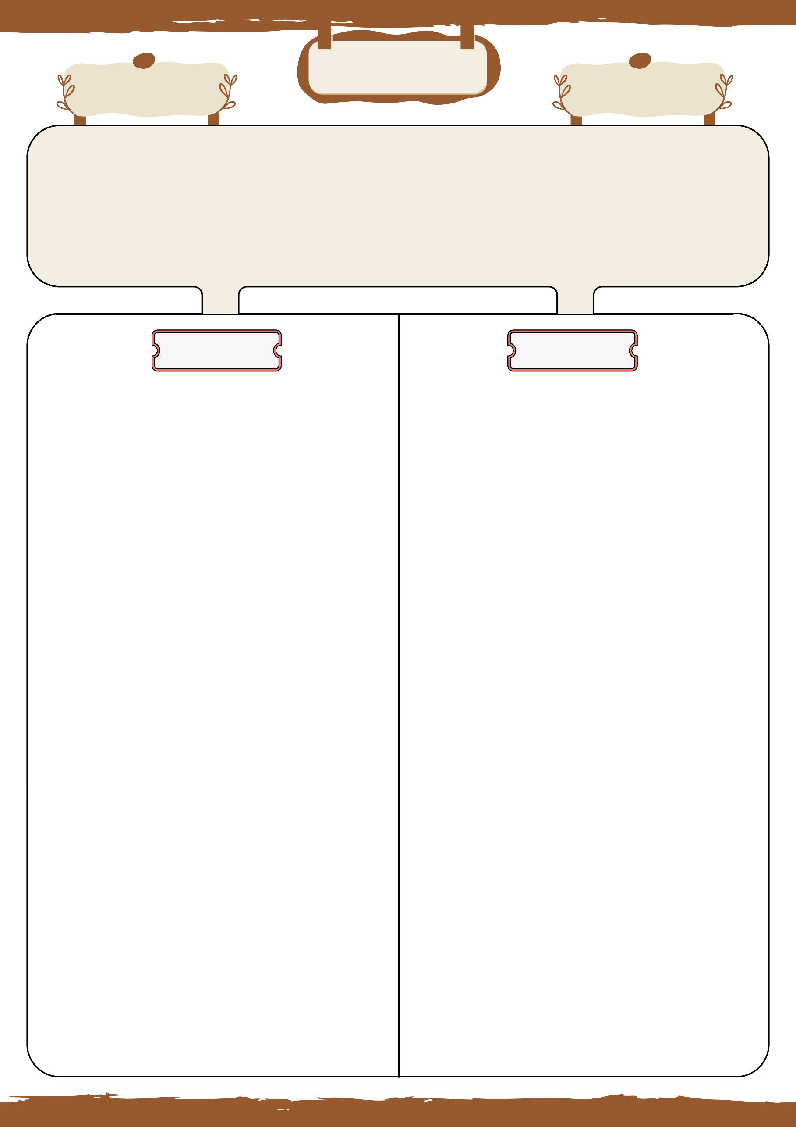
متوسطة : .........................
الأستاذ بلحوسين ميلود
الميدان : أنشطة عددية | يوم : ......../ ......../ ........ |  | المستوى : السنة الرابعة متوسط
المقطع التعلمي : الثالث |  |  | المدة : ساعة واحدة
الباب : الحساب الحرفي
الكفاءات المقاسة : قياس قدرة التلميذ على نشر العبارات الجبرية باستعمال المتطابقات الشهيرة ، فهم و تطبيق العمليات على الحدود بتوزيع الضرب على الجمع أو الطرح ، نشر و تبسيط عبارات جبرية مركبة ، التحليل باستعمال العامل المشترك ، التحليل باستعمل المتطابقات الشهيرة

أعمال موجهة 1

حل التمرين الأول :
1/ نشر و تبسيط العبارة E .
$$E={\left(5x-6\right)}^{2}-x\left(5x-6\right)$$
$$E={\left(5x\right)}^{2}+6^{2}-2×5x×6-5x^{2}+6x$$
$$E=25x^{2}+36-60x-5x^{2}+6x$$
$$E=20x^{2}-54x+36$$
2/ تحليل العبارة E إلى جداء عاملين من الدرجة الأولى
$$E={\left(5x-6\right)}^{2}-x\left(5x-6\right)$$
$$E=\left(5x-6\right)\left(5x-6\right)-x\left(5x-6\right)$$
$$E=\left(5x-6\right)\left[\left(5x-6\right)-x\right]$$
$$E=\left(5x-6\right)\left(5x-6-x\right)$$
$$E=\left(5x-6\right)\left(4x-6\right)$$
حل التمرين الثاني :
1/ النشر و تبسيط العبارة D
$$\begin{matrix}D=12x^{2}+6x-\left(2x+1\right)\left(3x-5\right) \\ D=12x^{2}+6x-\left[2x\left(3x-5\right)+1\left(3x-5\right)\right] \\ \begin{matrix}D=12x^{2}+6x-\left(6x^{2}-10x+3x-5\right) \\ D=12x^{2}+6x-6x^{2}+10x-3x+5 \\ D=6x^{2}+13x+5 \end{matrix} \end{matrix}$$
$: 12x^{2}+6x$2) تحليل العبارة
$$\begin{matrix}12x^{2}+6x=6x×2x+6x×1 \\ 12x^{2}+6x=6x\left(2x+1\right)\end{matrix}$$
* استنتاج تحليل العبارة D : (0.5 ن)
$$\begin{matrix}D=12x^{2}+6x-\left(2x+1\right)\left(3x-5\right) \\ D=6x\left(2x+1\right)-\left(2x+1\right)\left(3x-5\right) \\ \begin{matrix}D=\left(2x+1\right)\left[6x-\left(3x-5\right)\right] \\ D=\left(2x+1\right)\left(6x-3x+5\right) \\ D=\left(2x+1\right)\left(3x+5\right) \end{matrix} \end{matrix}$$
الحل - مختصر
التمارين و الوضعيات
التمرين الأول :
لتكن العبارة الجبرية $E$ حيث :
$$E={\left(5x-6\right)}^{2}-x\left(5x-6\right)$$
1/ أنشر ثم بسط العبارة $E$ .
2/ حلل العبارة $E$ إلى جداء عاملين من الدرجة الأولى
التمرين الثاني :
اليك العبارة الجبرية $D$ حيث :
$D=12 x^{2}+6 x-(2x+1)(3x-5)$
1/ أنشر ثم بسط العبارة $D$ .
2/ حلل $12 x^{2}+6 x$ الى جداء عاملين من الدرجة الأولى ثم استنتج تحليلا للعبارة $D$ .
التمرين الثالث :
لتكن العبارة الجبرية $E$ حيث :
$$E={\left(2x-1\right)}^{2}-{\left(x+4\right)}^{2}$$
1/ أنشر ثم بسط العبارة $E$ .
2/ حلل العبارة $E$ إلى جداء عاملين من الدرجة الأولى .

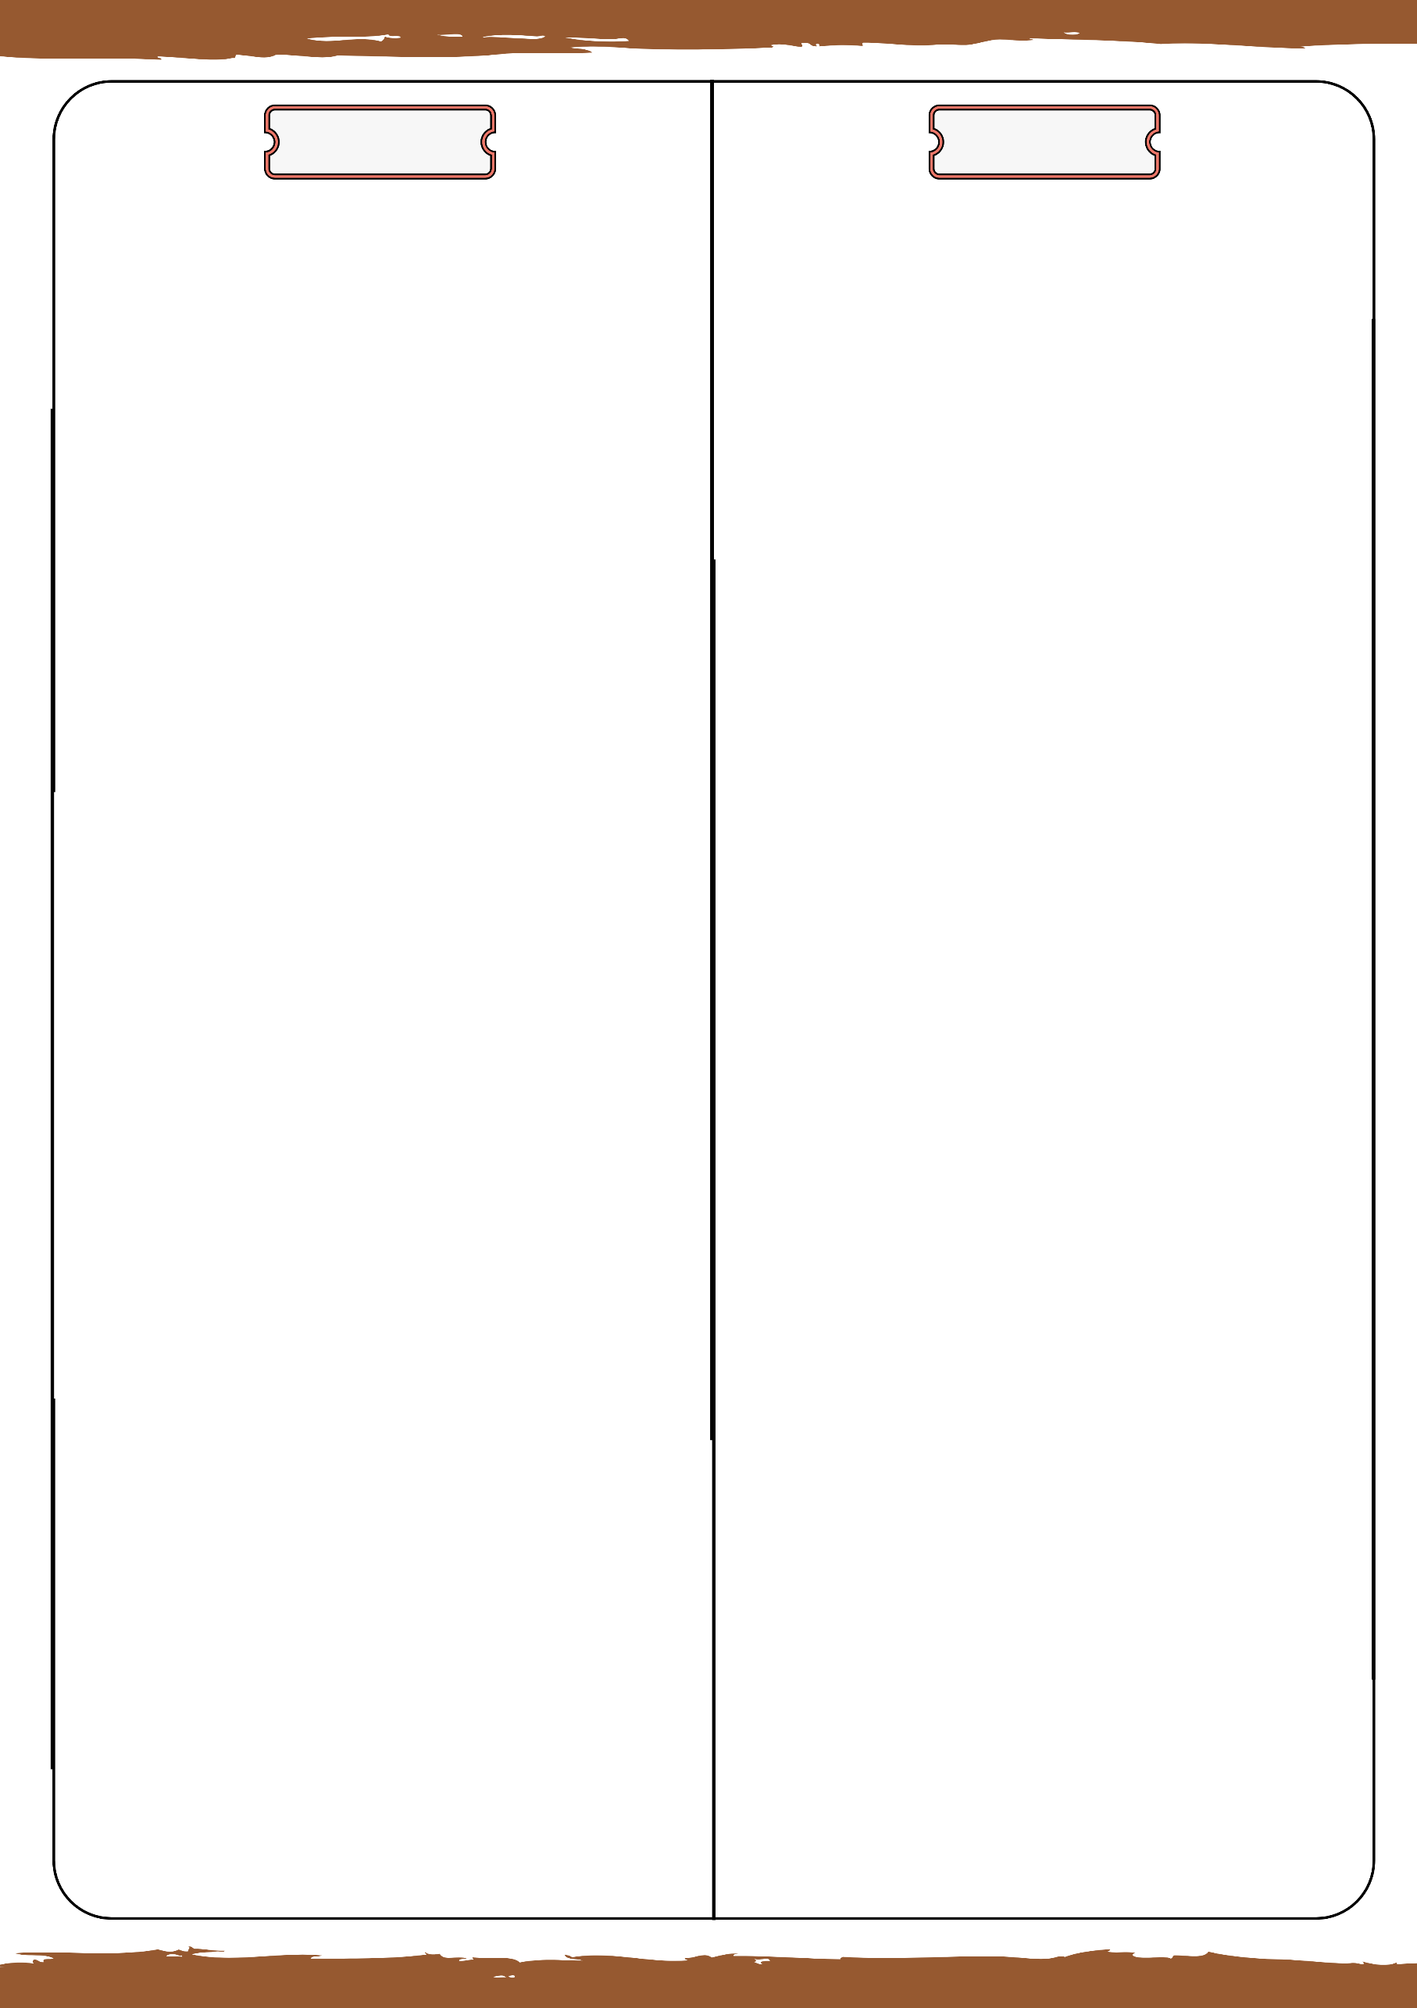
التمارين و الوضعيات
الحل - مختصر
حل التمرين الثالث :
1/ نشر وتبسيط العبارة $E$:
$$E={\left(2x-1\right)}^{2}-{\left(x+4\right)}^{2}$$
$$={\left(2x\right)}^{2}-2×2x+1^{2}-(x^{2}+2×x×4+4^{2})$$
$={4x}^{2}-4x+1-x^{2}-8x-16$
$={3x}^{2}-12x-15$
2/ تحليل العبارة $E$ إلى جداء عاملين من الدرجة الأولى:
$\begin{matrix}E={\left(2x-1\right)}^{2}-{\left(x+4\right)}^{2} \\ E=\left(2x-1+x+4\right)\left(2x-1-x-4\right) \\ \begin{matrix}E=\left(3x+3\right)(x-5) \\ \end{matrix} \end{matrix}$

